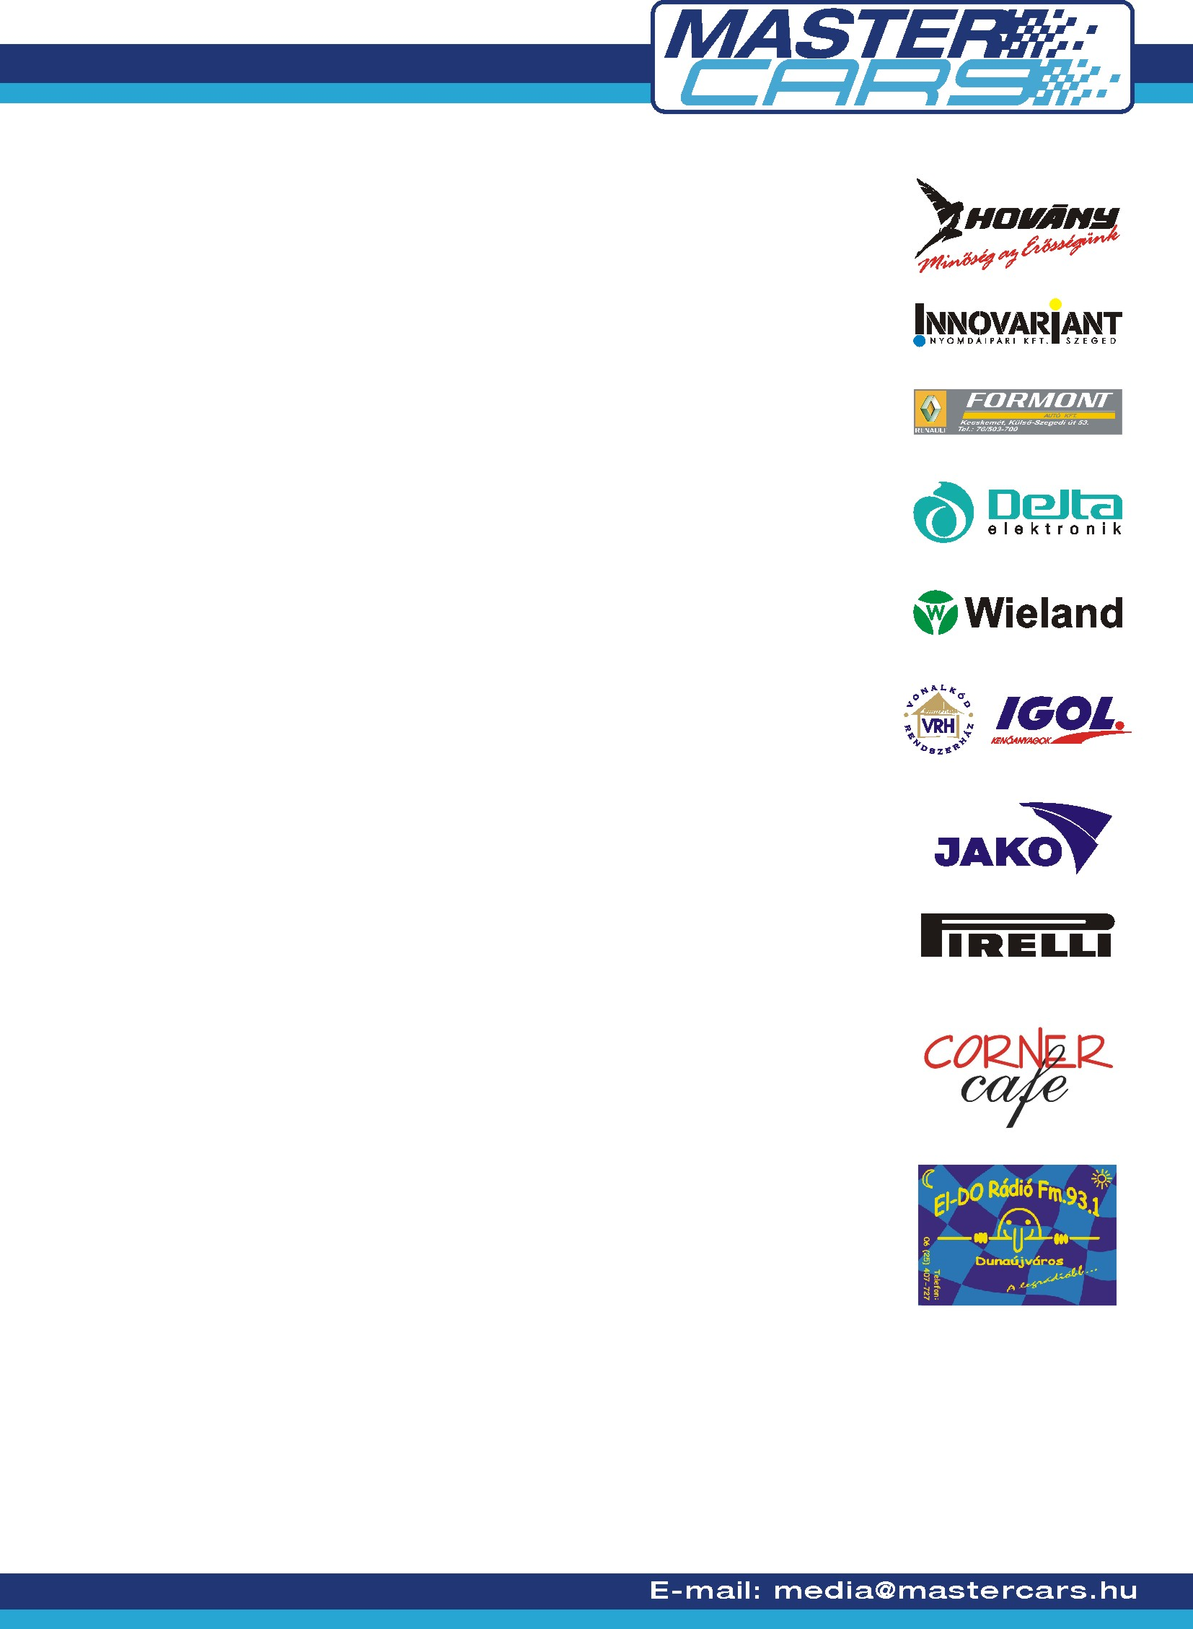
AZ ELSŐ FUTAMGYŐZELEM!

DUNA RALLYE – RALLYE2

A hétvégén megrendezésre kerülő DUNA Rallyen megszületett a MASTER CARS HUNGARIAN RACING TEAM első futamgyőzelme.

A csapat első aranyérme Rallye2 Bajnokságban a csapat színeit képviselő Niesz Ferenc és új navigátora, Novák Előd nevéhez fűződik. Új kihívás volt számukra első murvás versenyükön együtt autózni, hiszen az RTE sorozatban csak aszfaltos versenyeket rendeznek, és Feri egyetlen murvás versenye eddig egy túlélő versennyé alakult Mikulás Rallye volt. Mindezek ellenére a fiuk maximálisan beváltották a verseny előzetesben már említett hozzájuk fűződő reményeket és a Duana Rallye Rallye2-es bajnoki futamának az összes gyorsasági szakaszát megnyerve, több mit egy perces előnnyel végeztek az F csoport első helyén.
A tetemes előnyt azért nem volt olyan egyszerű begyűjteni, mert a Subaru Impreza meglepte őket néhány hibával, mint a kilyukadt turbócső és a motor folyamatos melegedése, ami miatt az ALS-t sem tudták mindig használni, de az elvesztett motorteljesítményt egy kis lendülettel pótolták. Aztán az utolsó gyorsaságira azért már összeállt minden és a komoly előny tudatában már elsősorban a nézőknek autóztak.
Az első murvás és első közös versenyük első hely, ahogy már említettük a Master Cars csapat első futamgyőzelmét is jelentette egyben!
Ehhez a csapat nevében is szívből gratulálunk nekik, és reméljük, hogy a bajnokság hátralévő futamain is csupa első helyet jegyezhetnek majd a Niesz – Novák páros neve mellé!

